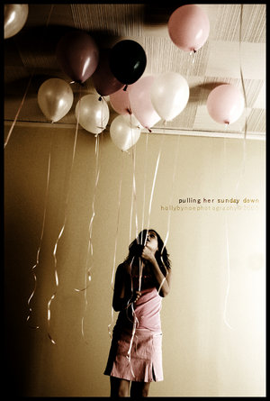
МЫ выбираем...

Евгения Сидоренко, 11 кл.
Я выбираю… страшные фильмы, у которых нет конца.
Я выбираю хорошую музыку, невзирая на исполнителей.
В друзья я выбираю очень немногих.
Я выбираю не всегда модную одежду.
Стараюсь быть «правильной», выбирая здоровый образ жизни.
Я выбираю, ой не хочется говорить, учебу! (ну хотя бы на этот год)
Мы выбираем (ну, по крайней мере, хотим выбрать) счастливое будущее.

Лариса Галушкина, 11 кл.
В мире много профессий, много техникумов, колледжей, университетов и других учебных заведений, в которых можно продолжить учебу. Учась в школе, мы ходим на экскурсии, знакомимся с ВУЗами и техникумами. Мы уже побывали на заводе «Амурметалл» в листопрокатном цехе, недавно ходили в медицинский колледж. Там нам показывали не только кабинеты, в которых занимаются, но и спортзал, тренажерный зал, танцевальный зал. В кабинетах много наглядных пособий, стоят фантомы, на которых можно тренироваться ставить уколы, капельницы, чтобы потом не навредить пациенту. Все это, конечно, интересно, но не для меня. Жаль, что мы не можем посетить учебные места, связанные с искусством… вот там очень интересно!

Екатерина Марцинкевич, 11 кл.
Чтобы выбрать именно ту профессию, которая тебе будет нужна, мы используем множество информации, делаем шаги в разных направлениях. Мы ходим на олимпиады, углубляемся в тот или иной предмет, накапливаем знания, работаем над ошибками. Мы знакомимся с учебными заведениями нашего города, ходим на экскурсии и на производство и определяемся с выбором. Самое главное – это принять правильное, осознанное решение.

Екатерина Гурская, 11 кл.
В школе проводится много различных мероприятий, которые помогают нам, школьникам, определиться с дальнейшим выбором профессии. Мы ходим на экскурсии по предприятиям, знакомимся с производством, День открытых дверей устраивают ВУЗы города. Мы получаем много информации, и становится уже не так страшно вступать на дорогу взрослой жизни. Я уже определилась с выбором ВУЗа и дальнейшего места работы, но все равно мне интересно узнать про разные специальности (а вдруг жизнь ко мне повернется не самой лучшей стороной и придется что-то менять). Было довольно интересно посмотреть, как работают в листопрокатном цехе завода «Амурметалл» или сходить в медицинский колледж. Все пригодится, все нужно. Спасибо за такие мероприятия!

Екатерина Штифанова, 11 кл.
Вот правда! Экзамены-то уже выбрала, университет выбрала, ну почти выбрала, осталось из двух один выбрать. Дальше, думаю, с выбором факультета проблем не будет. А знаете, что? Я на культуролога хочу, а пойду на экономиста, против шерсти, так сказать. Вот поэтому еще и выбираю.

